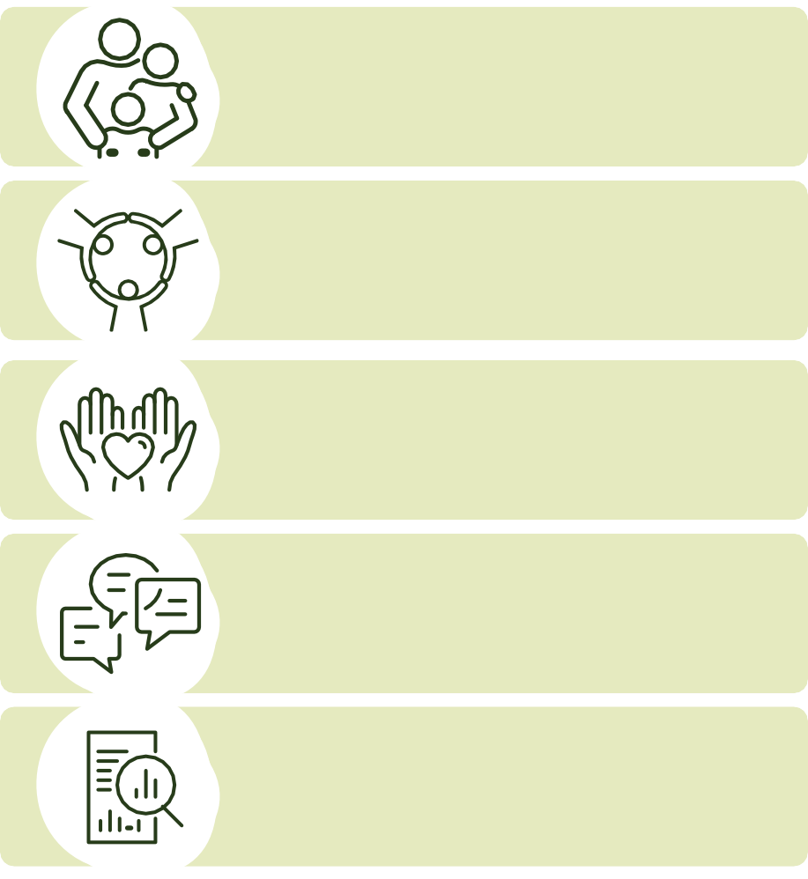

Nguyên tắc

Chiến lược Mầm

non 2024–2034

Chiến lược trên một trang

Tầm nhìn
Rằng tất cả trẻ em ở Úc đều phát triển mạnh mẽ trong những năm đầu đời. Các em có cơ hội phát huy hết tiềm năng của mình khi được nuôi dưỡng bởi những gia đình được trao quyền và kết nối, những người được cộng đồng vững mạnh hỗ trợ.

1. Lấy trẻ em và gia đình làm
trung tâm

2. Dựa vào thế mạnh

- Tôn trọng gia đình và cộng đồng

- Công bằng, hòa nhập và tôn trọng sự đa dạng

- Đưa ra thông tin dựa vào bằng chứng

Early Years Strategy 2024–2034 | Australian Government Chiến lược Mầm

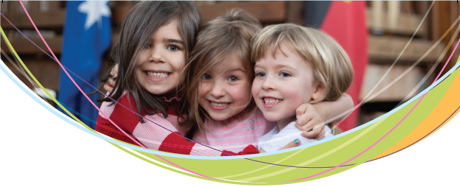

Kết quả
1 | Trẻ em được nuôi dưỡng và an toàn
2 | Trẻ em khỏe mạnh về mặt xã hội, tình cảm, thể chất và tinh thần
3 | Trẻ em học tập
4 | Trẻ em có bản sắc và mối liên hệ chặt chẽ với văn hóa
5 | Trẻ có cơ hội được vui chơi và tưởng tượng
6 | Nhu cầu cơ bản được đáp ứng
7 | Các gia đình được trao quyền, kết nối và hỗ trợ
8 | Cộng đồng là nơi mạnh mẽ và hòa nhập để trẻ em và cha mẹ hoặc người chăm sóc của chúng sống, phát triển, vui chơi và kết nối

Các lĩnh vực trọng tâm ưu tiên
Quý trọng những năm mầm non | → Nâng cao nhận thức về tầm quan trọng của  tuổi thơ
→ Công nhận tiếng nói của trẻ em và gia đình
của các em
Trao quyền cho cha mẹ, người chăm sóc và gia đình | → Trao quyền cho cha mẹ, người chăm sóc và gia đình bằng các kỹ năng, nguồn lực và khả năng
 | → Hỗ trợ cha mẹ kết nối với các phụ huynh khác và cộng đồng địa phương của họ
 | → Thực hiện các hỗ trợ và dịch vụ đáp ứng và hòa nhập cho trẻ em và phụ huynh
 | → Hướng tới tiếp cận phổ cập giáo dục và chăm sóc mầm non
Hỗ trợ và làm việc với cộng đồng | → Hỗ trợ các giải pháp địa phương cho các vấn đề địa phương
 | → Thúc đẩy việc ra quyết định chung
Tăng cường trách nhiệm giải trình và sự phối hợp | → Tích hợp, cộng tác và điều phối tốt hơn các chính sách, chương trình và dịch vụ
→ Dữ liệu, nghiên cứu và đánh giá
mạnh mẽ hơn

Early Years Strategy 2024–2034 | Australian Government Chiến lược Mầm

